Kunstwerk
Wirkung auf mich: individuelle Lösungen möglich
Kurzbeschreibung: Ein weißer Spielzeuglaster, der mit einer Vielzahl an weißen Plastikteilen, Styropor, und braunem Papier zu einer fantastischen fahrbaren Art Kleinstadt oder fantastischem Fahrzeug umgebaut wurde.

Ausgangsobjekt Inhalt
Utopische Lebenswelten und Objekte; Verbinden von Vergangenheit und Zukunft; Maschinen; Technik; Spielzeug; Kindheit

Spielzeuglaster
„Ein Spielzeug ist ein Gegenstand, der zum Spielen angefertigt wurde (…). Ein Spielzeug wird um seiner selbst willen bzw. wegen der Freude am Spiel (Spieltrieb) geschätzt“¹
„Ein Lastkraftwagen (…) ist ein zu den Nutzfahrzeugen gehörendes Kraftfahrzeug, mit dem Güter befördert werden“.²
Einwegprodukte wie Styropor, Wattestäbchen und Papier
„Sogenannte Einwegprodukte werden bereits nur für den einmaligen Einsatz konzipiert.“⁴

Weh“ Mixed Media, eingebauter Spielzeuglaster von Nándor Angstenberger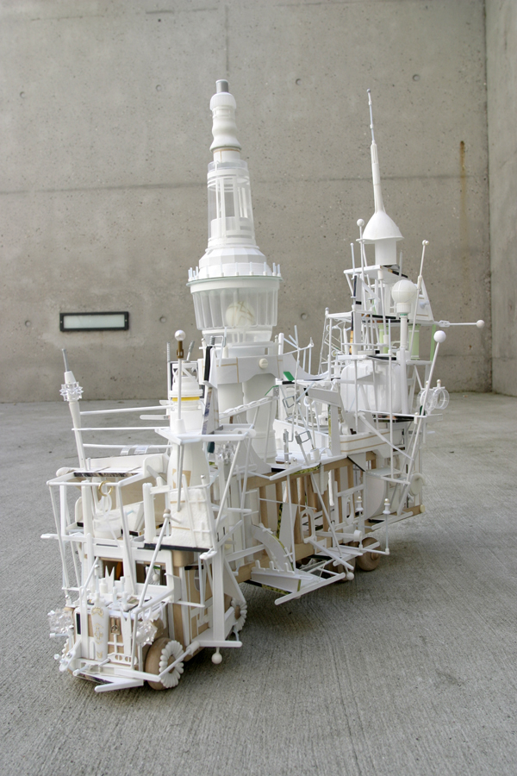
Bezug zum Nachhaltigkeitsziel 11:
Nachhaltige Städte und Gemeinden
Alternativ: Nachhaltiger Konsum und Produktion (Ziel 12)

„Seine fragilen Konstruktionen entwerfen(…) visionäre Wohn-, Lebens- und Landschaftszusammenhänge, die zwischen Vergangenheit und Zukunft, zwischen rückblickendem Zitat und frei schwebender Utopie eine kaum lokalisierbare Zwischenwelt beschreiben.“³
- Fiktion und Vision (Das Kunstobjekt zeigt etwas Erdachtes – etwas Vorgestelltes – eine neue Idee – etwas Unwirkliches)

Weitere mögliche Nennung: Expression, Narration
„Seine fragilen Konstruktionen entwerfen(…) visionäre Wohn-, Lebens- und Landschaftszusammenhänge, die zwischen Vergangenheit und Zukunft, zwischen rückblickendem Zitat und frei schwebender Utopie eine kaum lokalisierbare Zwischenwelt beschreiben.“³

- Erfinden (durch Forschen, Experimentieren oder mit Hilfe der Fantasie neu erfinden oder erschaffen)

Künstlerische Strategie

Titel: Weh
Künstler/in: Nándor Angstenberger
Größe (HxBxT): 75x25x71cm
Material: Spielzeuglaster und industriell hergestellte Plastikobjekte, Styropor, Wattestäbchen, Papier usw.)
Ort: unbekannt
Entstehungszeit: 2004
Aussage: Der eingebaute Spielzeuglaster kann eine modellhafte, spielerisch, visionäre Utopie einer fahrbaren Lebenswelt durch kreative Nutzung von Einweg und Wegwerfartikeln aufzeigen.

Intention
Quellen und weiterführende Links :¹ https://de.wikipedia.org/wiki/Spielzeug Abruf am 21.10.2020 um 18:07 Uhr; ² https://de.wikipedia.org/wiki/Lastkraftwagen Abruf am 21.10.2020 um 18:07 Uhr; http://www.nandor.de/arbeiten/weh/ Abruf am 15.05.2020 um 9:40 Uhr;³http://www.nandor.de/texte/ Abruf am 17.05.2020 um 11:00Uhr;⁴https://de.wikipedia.org/wiki/Wegwerfgesellschaft Abruf am 27.09.2020 um 15:44 Uhr; Bildquelle: http://www.nandor.de/files/w4.jpg Abruf am 27.09.2020 um 15:45 Uhr

